DAFTAR RIWAYAT HIDUP

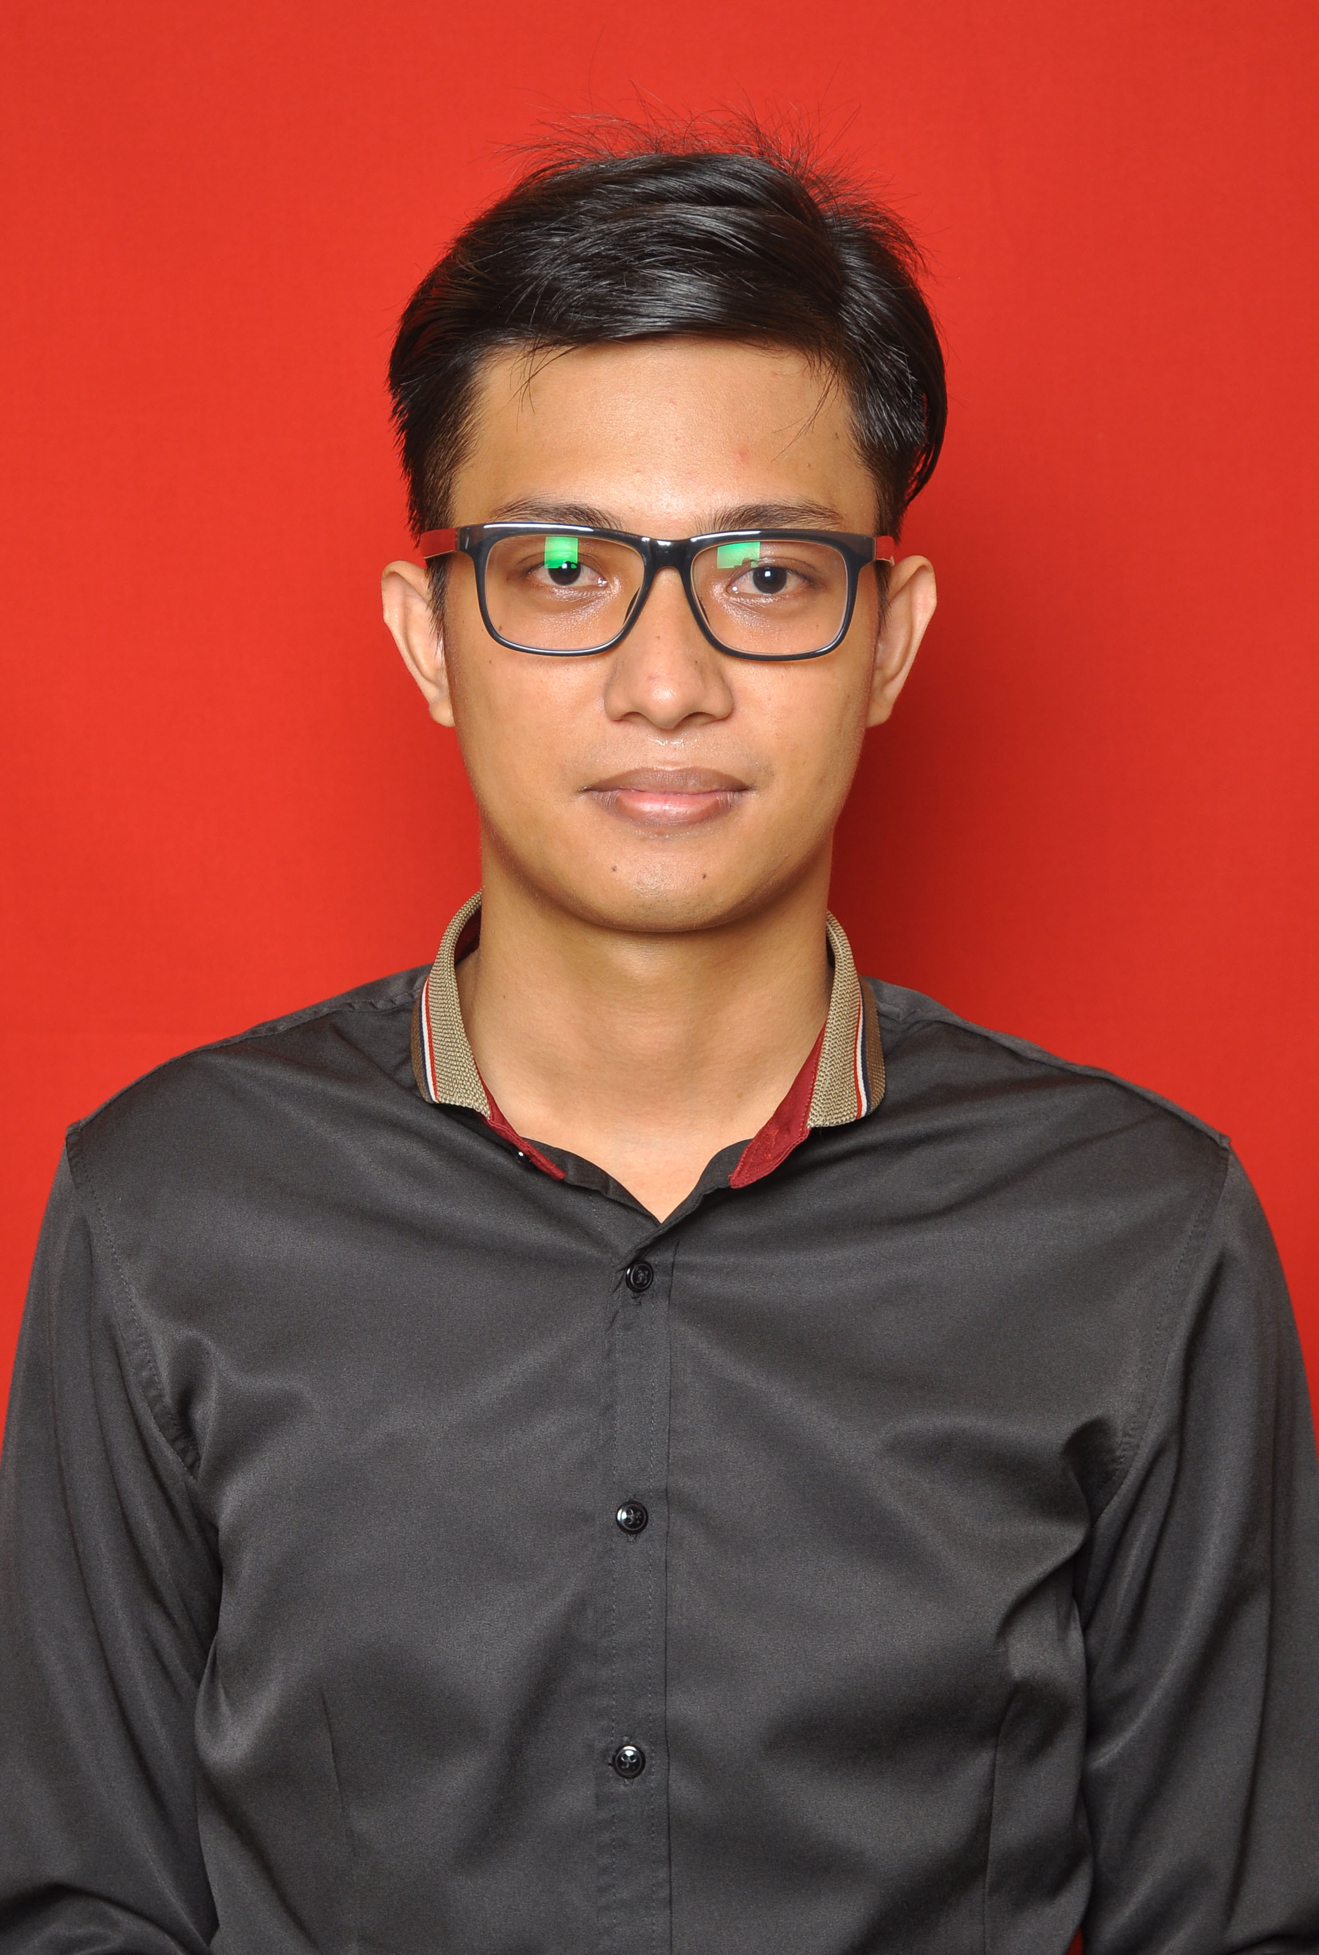
N a m a : Muhammad Fadlan
Gelar Sarjana : Sarjana Komputer
Gelar Magister : Master Komputer
Alamat Asal : Jl. Sebengkok Tiram RT. 15, Tarakan
Kota Asal : Tarakan, Kalimantan Utara
Tempat, Tanggal Lahir : Tarakan, 15 Mei 1991
Agama : Islam
e-Mail : thecuexman@gmail.com
Bidang Penelitian : Kriptografi, Keamanan Data, Sistem Pendukung Keputusan
Jenjang Pendidikan :
- SD Negeri 005 Tarakan
- SMP Negeri 1 Tarakan
- SMA Negeri 1 Tarakan
- Program Studi Sistem Informasi STMIK PPKIA Tarakanita Rahmawati
- Program Pascasarjana Magister Teknik Informatika, Universitas Islam Indonesia

Pengalaman Kerja :
2011-2013 : Asisten Laboratorium STMIK PPKIA Tarakanita Rahmawati
2013-2015 : Kepala Bagian Perlengkapan STMIK PPKIA Tarakanita Rahmawati
2015-2019 : Staf Lembaga Penelitian dan Pengabdian Masyarakat (LPPM) STMIK PPKIA
2019-sekarang : Ketua Lembaga Penelitian dan Pengabdian Masyarakat (LPPM) STMIK PPKIA
2019-sekarang : Dosen Tetap STMIK PPKIA Tarakanita Rahmawati

